**宁静的夏 致远悠悠**

**——教院附小教师赴宁夏暑期之旅**

**（教院附小通讯员 朱娜）**“天下黄河富宁夏”，银川素有“塞上江南”、“鱼米之乡”美誉。7月13日，教院附小教师一行24人抵达宁夏银川，开启了一场与宁夏的美丽邂逅。

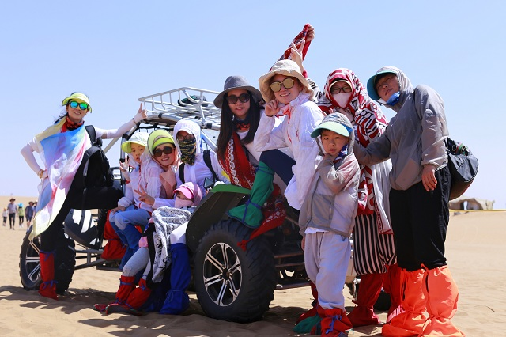

首先，一行人驱车赶往沙湖。沙漠和湖水交相辉映，美景如画，老师们惊叹于一边是沙、一边是湖的塞上江南好风光。景区内，一步一景，荡舟湖上，湖中芦苇如茂林修竹，郁郁葱葱，微风袭来，婆娑作响。大家在大漠丝路奇观景区领略了古老的丝绸之路、神秘的波斯文化。金沙、碧水、翠苇、飞鸟、游鱼、远山、彩荷……这些美景完美融合，构成独具特色的秀丽景观。

接着，一行人去了被誉为“东方金字塔”的西夏王陵，了解了西夏王朝的变更，还参观了中国自然与文化双遗产的“贺兰山岩画”和拜寺口双塔。来到贺兰山，不由升起一种“驾长车，踏破贺兰山阙”的万丈豪情。仰望千年前的岩画，简练、概括的线条，或大刀阔斧，或精雕细琢。优美流畅的造型，简洁有力的线条，



似与不似之间，呼之欲出。

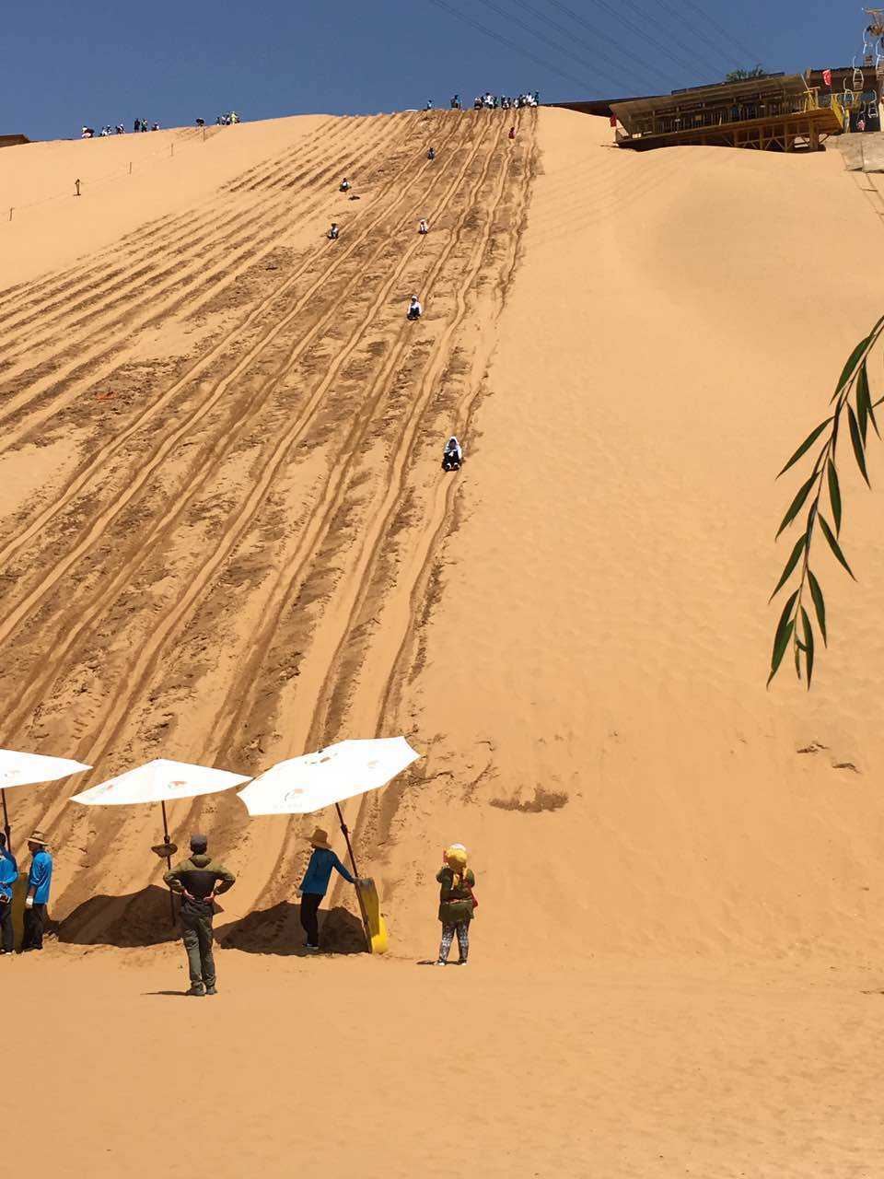

有人戏言：“不来沙坡头，就等于没到宁夏！”第四天，一行人便来到了最令

人期待的沙坡头旅游区，骑着骆驼穿越浩瀚无垠的腾格里沙漠，阵阵悠扬的驼铃声清脆地在空中回荡，使人心神荡漾，如醉如痴。咫尺之间可以领略大漠孤烟、

长河落日的奇观。大家还体验了古老的水上交通工具——羊皮筏子漂流。黄河水平缓入镜，充满了无尽的温柔，坐在羊皮筏子上顺流而下，一边饱览金沙、黄河和绿洲的斑斓，一遍遍倾听艄公高亢悠扬的黄河曲调，真是宛若在梦幻之中。

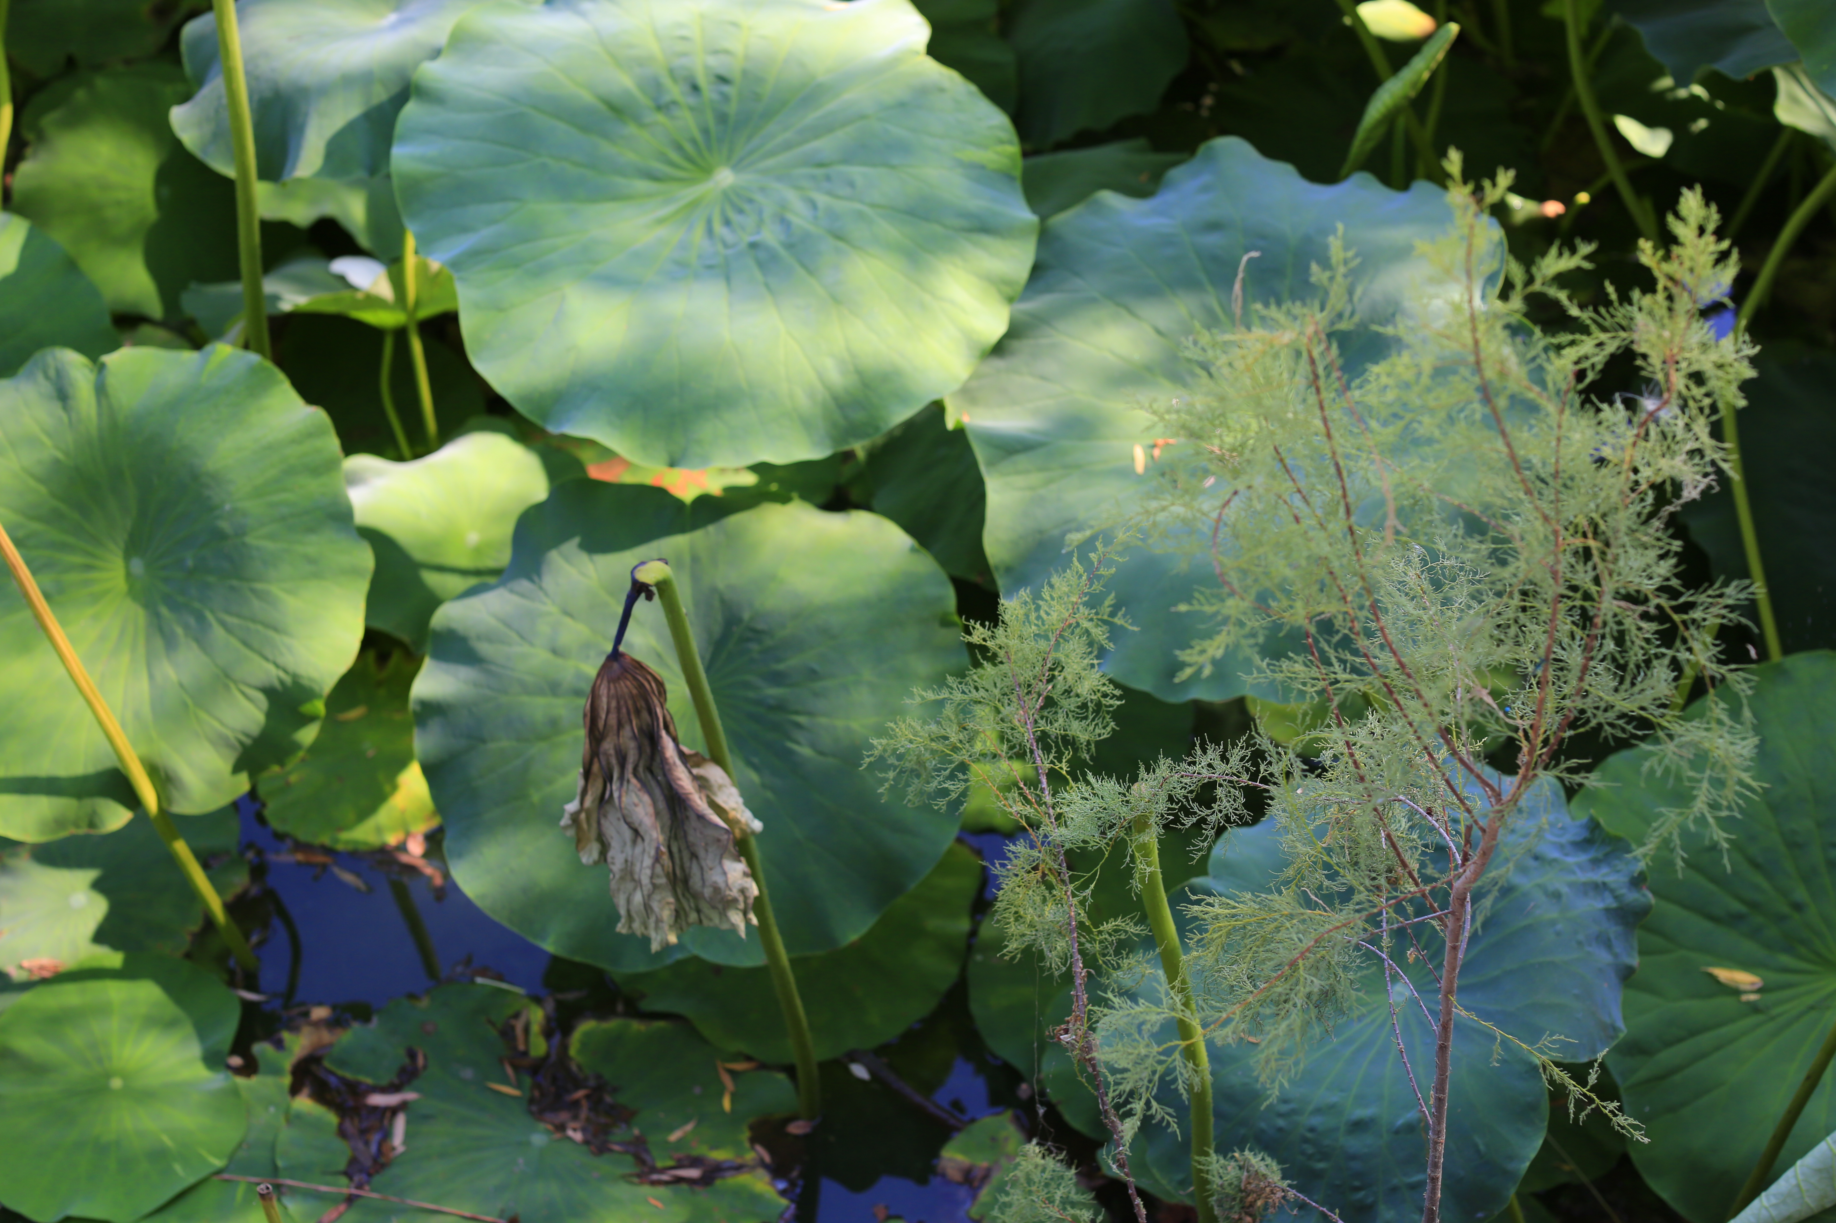

蓦然回首五天美好时光，一行人踏下的每一个脚印都组成了一道美丽的风景线。宁夏银川，一个值得回味纪念的“塞上江南”。